Bahagian A
[40 markah]
Jawab semua soalan.

- Gambar berikut menunjukkan tokoh nasionalis yang telah membawa perkembangan nasionalisme di Thailand.

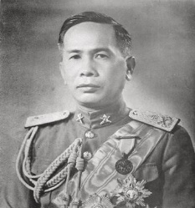
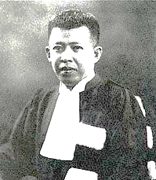
Nai Pridi Phanomyong Field Marshal Phibulsongkram

- Mengapakah perkembangan gerakan nasionalisme di Thailand dianggap berbeza daripada negara-negara lain di Asia Tenggara?

……………………………………………………………………………………….....

………………………………………………………………………………………….

……………………………………………………………………………………….....
[2 markah]
- Kelemahan pemerintahan Raja Vajiravudh telah membawa perkembangan nasionalisme dalam kalangan rakyat.
Jelaskan pernyataan tersebut.

……………………………………………………………………………………….....

………………………………………………………………………………………….

……………………………………………………………………………………….....

……………………………………………………………………………………….....

………………………………………………………………………………………….
[4 markah]
- Apakah iktibar yang boleh dipelajari daripada perkembangan nasionalisme yang berlaku di Thailand?

……………………………………………………………………………………….....

………………………………………………………………………………………….

……………………………………………………………………………………….....

……………………………………………………………………………………….....

………………………………………………………………………………………….
[4 markah]

2 Maklumat berikut berkaitan dengan Persekutuan Tanah Melayu
Bagi Persekutuan Tanah Melayu, peruntukan untuk mengadakan pilihan raya telah termaktub dalam Perjanjian Persekutuan 1948. Tindakan awal pihak British ini merupakan proses menyerahkan secara beransur-ansur status berkerajaan sendiri kepada Tanah Melayu.
Sumber: Protal Rasmi Arkib Negara Malaysia, Kementerian Perpaduan Negara

- Jelaskan maksud pilihan raya.
……………………………………………………………………………………….....

………………………………………………………………………………………….

……………………………………………………………………………………….....
[2 markah]
- Bagaimanakah Pilihan Raya Majlis Perundangan Persekutuan 1955 dilaksanakan?

……………………………………………………………………………………….....

………………………………………………………………………………………….

……………………………………………………………………………………….....

……………………………………………………………………………………….....

[4 markah]

- Jadual berikut merupakan keputusan pilihan raya umum pertama di Tanah Melayu.

Keputusan Pilihan Raya Majlis Perundangan Persekutuan 1955
Nama Parti | Bilangan  Calon | Kerusi yang dimenangi | Peratus Undi  (%)
Parti Perikatan | 52 | 51 | 79.3
Parti Negara | 30 | 0 | 7.6
Parti Islam Se-Tanah Melayu (PAS) | 11 | 1 | 3.9
Calon Bebas | 18 | 0 | 3.0

Ulaskan tentang keputusan pilihan raya tersebut.
……………………………………………………………………………………….....

………………………………………………………………………………………….

……………………………………………………………………………………….....

……………………………………………………………………………………….....

[4 markah]

3 Jawatan Yang di-Pertuan Agong diwujudkan selepas negara mencapai kemerdekaan.
(a) Apakah kedudukan Yang di-Pertuan Agong mengikut Perkara 32 Perlembagaan Persekutuan?
……………………………………………………………………………………….....

………………………………………………………………………………………….

………………………………………………………………………………………….
[2 markah]

- Huraikan kuasa eksekutif Yang di-Pertuan Agong.

……………………………………………………………………………………….....

………………………………………………………………………………………….

……………………………………………………………………………………….....

………………………………………………………………………………………….

………………………………………………………………………………………….
[4 markah]

- Gambar berikut berkaitan dengan surat urusan rasmi kerajaan.
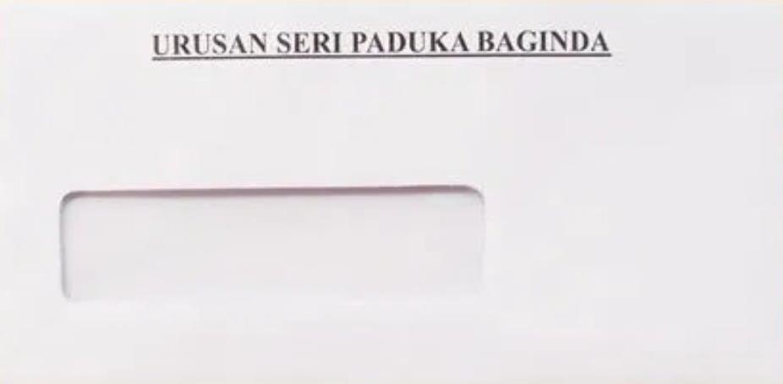

Mengapakah perkataan “Urusan Seri Paduka Baginda” tercatat pada sampul surat
urusan kerajaan?

……………………………………………………………………………………….....

………………………………………………………………………………………….

……………………………………………………………………………………….....

………………………………………………………………………………………….

………………………………………………………………………………………….
[4 markah]

4 Malaysia merupakan sebuah negara yang mengamalkan sistem Persekutuan. Persekutuan termasuklah wujudnya Kerajaan Persekutuan (Kerajaan Pusat) dan Kerajaan Negeri serta pembahagian kuasa dalam sistem pentadbiran.

(a) Apakah bidang kuasa bagi kerajaan berikut?
(i) Kerajaan Persekutuan
…………………………………………………………………………………

…………………………………………………………………………………
[1 markah]

(ii) Kerajaan Negeri

…………………………………………………………………………………

…………………………………………………………………………………
[1 markah]

(b) Berdasarkan soalan 4(a), mengapakah Perlembagaan Persekutuan mewujudkan pengagihan kuasa antara Kerajaan Persekutuan dengan Kerajaan Negeri?

……………………………………………………………………………………….....

………………………………………………………………………………………….

……………………………………………………………………………………….....

………………………………………………………………………………………….

………………………………………………………………………………………….
[4 markah]

Kerajaan Tempatan merupakan pihak berkuasa yang telah diberi tanggungjawab bagi mengurus dan mentadbir sesebuah kawasan tempatan atau daerah kecil yang diwartakan.
(c) Maklumat berikut berkaitan dengan peranan Kerajaan Tempatan.

Bagaimanakah anda sebagai penduduk tempatan memainkan peranan dalam membantu melicinkan pengurusan pentadbiran Kerajaan Tempatan di kawasan tempat tinggal anda?
……………………………………………………………………………………….....

………………………………………………………………………………………….

……………………………………………………………………………………….....

………………………………………………………………………………………….

………………………………………………………………………………………….
[4 markah]
Bahagian B
[60 markah]
Jawab tiga soalan sahaja.

5 Pada 1 Februari 1948, Persekutuan Tanah Melayu (PTM) telah ditubuhkan secara rasmi setelah Raja-raja Melayu menandatangani Perjanjian PTM 1948.

- Jelaskan faktor-faktor yang mendorong penubuhan PTM 1948.
[6 markah]

- Huraikan ciri-ciri PTM 1948 berdasarkan aspek berikut:
  - Pentadbiran
[3 markah]
  - Kewarganegaraan
[3 markah]

- Petikan berikut berkaitan tentang Persekutuan Tanah Melayu 1948.
...Malaysia pada hari ini bukan sebuah persekutuan yang bermula daripada kekosongan. Pada peringkat awal, ia adalah persekutuan Sembilan.
Kerajaan Melayu berdaulat dengan dua Negeri Selat pada 21 Januari 1948, diikat melalui Perjanjian Persekutuan.
Sumber: http://bharian.com.my/

Bincangkan manfaat yang diperoleh daripada kejayaan pembentukan Persekutuan tersebut.
[8 markah]

6 Ketegangan hubungan antara kaum yang semakin meningkat selepas Perang Dunia Kedua membawa kepada penubuhan Jawatankuasa Hubungan Antara Kaum (CLC) pada Januari 1949.
  - Mengapakah Jawatankuasa Hubungan Antara Kaum (CLC) ditubuhkan?
[6 markah]

  - Jelaskan kejayaan Jawatankuasa Hubungan Antara Kaum (CLC) dalam menyelesaikan pelbagai isu yang melibatkan pertikaian kaum.
[6 markah]

  - Teliti poster berikut.

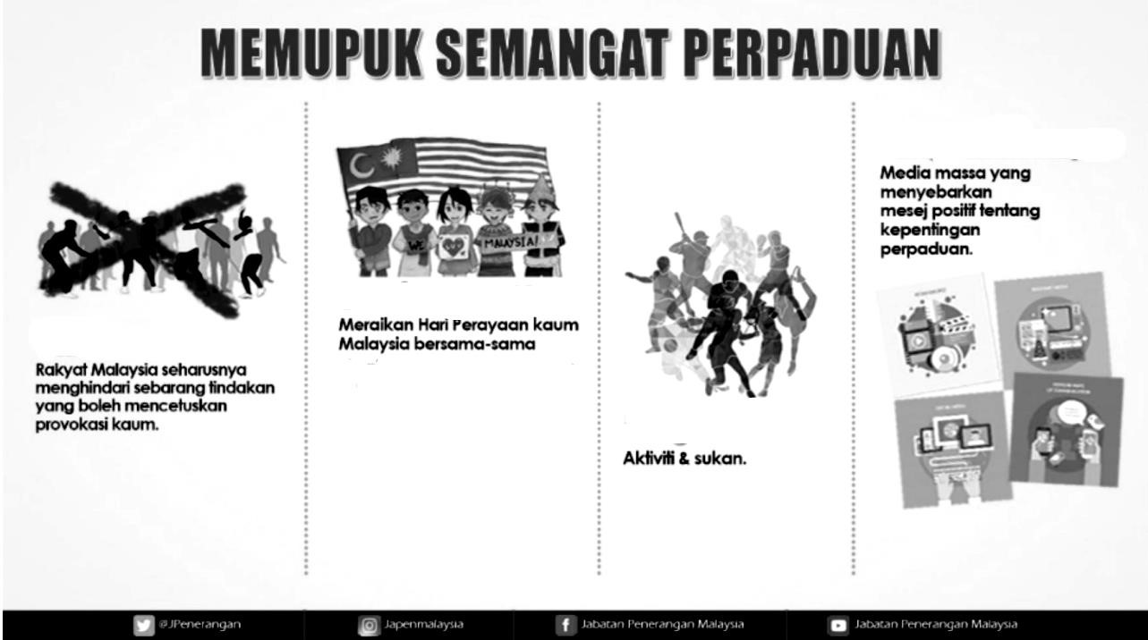

Huraikan mesej yang terkandung dalam poster tersebut dan kepentingan memupuk perpaduan kaum di negara kita.
[8 markah]

- Cadangan pembentukan Malaysia telah dibentangkan di Dewan Rakyat pada 16 Oktober 1961 dan mendapat sokongan majoriti ahli dewan.

  - Terangkan faktor yang membawa kepada pembentukan Malaysia.
[6 markah]

  - Jelaskan reaksi tempatan yang menyokong pembentukan Malaysia.
[6 markah]

  - Sebagai rakyat Malaysia, bagaimanakah cara anda menunjukkan penghargaan terhadap usaha pemimpin dalam memastikan kesejahteraan negara terpelihara?
[8 markah]

- Dasar Pembangunan Nasional (DPN) yang dirangka untuk tempoh 10 tahun (1991-2000) telah membawa perubahan kepada kemajuan ekonomi serta taraf hidup penduduk.

  - Apakah strategi yang dilaksanakan dalam Dasar Pembangunan Nasional?
[6 markah]

  - Huraikan pelaksanaan Dasar Pembangunan Nasional.
[6 markah]

  - Kemajuan sesebuah negara banyak bergantung kepada kemajuan ekonominya.
Buktikan.
[8 markah]

- Poster berikut berkaitan dengan Non-Government Organization – NGO (Pertubuhan Bukan Kerajaan) Malaysia yang aktif dalam bidang kesukarelawan.


  - Apakah isu Palestin yang giat diperjuangkan oleh NGO Malaysia?
[6 markah]

  - Jelaskan bantuan kemanusiaan yang diberikan oleh NGO dalam isu Palestin.
[6 markah]

  - Pernyataan di bawah berkaitan dengan pendirian Perdana Menteri, Datuk Seri Anwar Ibrahim berkaitan isu Palestin.
JAKARTA: Perdana Menteri, Datuk Seri Anwar Ibrahim, hari ini, berkata hak asasi rakyat Palestin perlu dihormati dan menggesa semua negara supaya mengambil pendirian yang sama ketika membantah serangan Rusia ke atas Ukraine.
".. kita suarakan dengan tegas, hormat hak rakyat Palestin, hormat nilai kemanusiaan, hormat hak asasi," katanya kepada media selepas menghadiri majlis penutup sidang kemuncak itu.
Perdana Menteri juga berkata, Turki mencadangkan agar Malaysia dan republik itu mengadakan pertemuan di New York bagi menangani isu perkauman dan Islamofobia.
"Presiden (Recep) Tayyip Erdogan meminta saya bersama-sama membantu menganjurkan satu pertemuan dalam waktu yang lebih kurang sama di New York untuk menentang sikap pelampau perkauman dan sentimen antiagama atau Islamofobia.
"... Presiden Erdogan sudah setuju dengan saya untuk menganjur pertemuan ini dan kalau boleh, kita perluaskan kepada negara-negara Islam dan negara lain. yang bersama (dengan kita)," katanya.
Sumber: Berita Harian 7 September 2023

Jelaskan mesej daripada petikan di atas, dan kepentingan menghormati hak asasi negara lain.
[8 markah]

KERTAS PEPERIKSAAN TAMAT

